Các bước config Replica Set trong MongoDB

**Có 2 instance với 2 public ip sau:**

* 52.196.234.148
* 3.115.45.77
* **Step 1: Setting inbound rules trên AWS**



Đảm bảo cả 2 instance đều được setting cả hai rules trên

* **Step 2: Tạo key cho các member trong Replica set (vd: đường dẫn key là /opt/mongo_auth/keyFile)**
* Tạo key: openssl rand –base64 756 > /opt/mongo_auth/keyFile
* Copy key vừa tạo sang các instance member
* Cấp quyền user mongod cho key: chown mongod:mongod /opt/mongo_auth/keyFile
* Set quyền chỉ đọc cho file key: chmod 400 /opt/mongo_auth/keyFile

(*Note: Bước 3 và 4 làm đối với mọi instance)

* **Step 3: Cấu hình MongoDB (/etc/mongod.conf) (Setting cho tất cả các instance)**
* Setting bindIp: 0.0.0.0 cho phép bên ngoài truy cập MongoDB

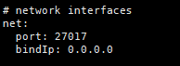

* Thêm đường dẫn của file key vừa tạo ở step 2 vào trong security



* Setting tên Node cho Replica



* Restart lại MongoDB

(*Note: Nếu restart xảy ra lỗi Failed to start SYSV: Mongo is a scalable… thì reboot lại instance rồi restart lại MongoDB)

* **Step 4: Thêm các member trong Replica Set**
* Access vào mongo: mongoauthen
* Khởi tạo ReplicaSet: rs.initiate()

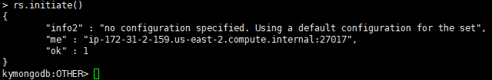

* Kiểm tra thông tin member primary: rs.status()

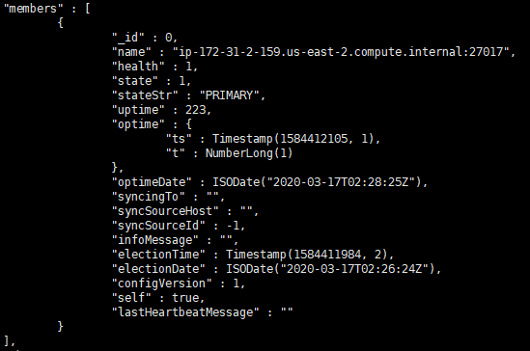

Do instance này khởi tạo ra ReplicaSet nên sẽ được gán là Primary.

* Cấu hình lại host cho Primary

Kiểm tra host hiện tại của Primary: rs.conf()

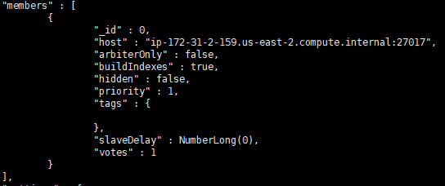

* Địa chỉ host của Primary hiện đang là localhost, nếu để host là localhost thì các member Secondary bắt buộc sẽ phải trong cùng một instance với Primary, nên cần setting lại host cho Primary bằng public ip của chính nó là: 52.196.234.148:27017
* cfg = rs.conf()
* cfg.members[0].host = “52.196.234.148:27017”
* rs.reconfig(cfg)

Sau đó kiểm tra lại host của Primary sẽ được:

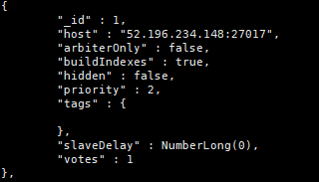

(*Note: nếu việc setting host của Primary gặp lỗi No host described in new configuration 63432 for replica set kymongodb maps to this node thì kiểm tra lại các rules setting ở step 1)

* Thêm các Secondary vào ReplicaSet
* rs.add({host:"3.115.45.77:27017", priority: 0, votes: 0})

Kiểm tra status: rs.status() thấy sẽ có 2 member:

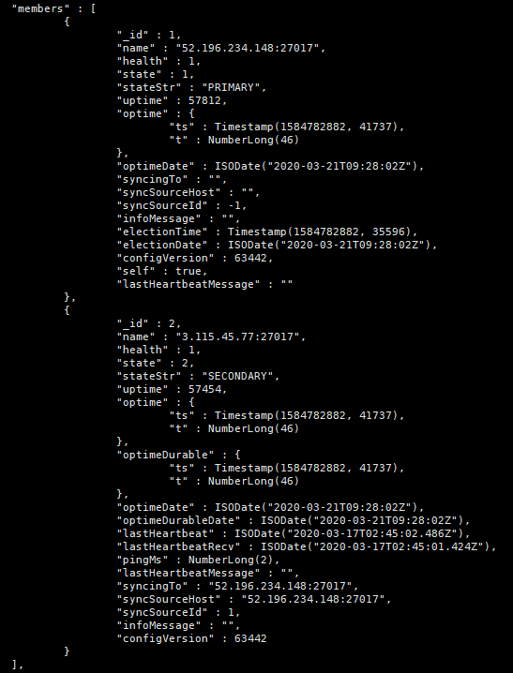

(*Note: Chú ý trạng thái(stateStr) của member thứ 2, nếu là (reachable/heath) thì tức là chưa kết nối được tới host của member thứ 2, nếu là STARTUP thì tức là 2 db đang đồng bộ với nhau, kiểm tra log mongodb: tail -f /var/log/mongodb/mongod.log nếu không thấy có lỗi connection refused thì tức là đã kết nối thành công, quá trình đồng bộ phụ thuộc vào dung lượng db khi đồng bộ xong trạng thái của member thứ 2 sẽ thành SECONDARY như trên)

* Access vào mongo của Secondary

Khi này nếu access bằng account của mongo secondary sẽ thông báo access denied, sử dụng account của mongo Primary để access. Quyền của Primary là duyệt, thêm, sửa, xóa. Quyền của Secondary chỉ là duyệt.

* mongo
* use admin
* db.auth(“username”, “password”)